Lunes
18
de Enero

3° de Secundaria

Matemáticas

Potencias con exponente entero

Aprendizaje esperado: Resuelve problemas que implican el uso de ecuaciones de segundo grado.

Énfasis: Resolver problemas de potencias con exponente entero.

¿Qué vamos a aprender?

Ten a la mano tu cuaderno, lápiz y goma.

Para esta sesión aprenderás un juego donde se avanza de nivel al completar los retos como parte del tema que se desarrolla, éste juego se llama “Potencia tu conocimiento”.

¿Qué hacemos?

Sabrás que estás avanzando en el juego porque podrás ir pasando de nivel.

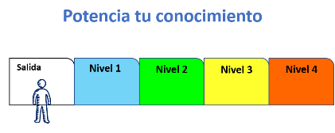

La única regla es que estés atenta y atento para participar en cada reto y anotar en tu cuaderno el resultado como nota de revisión.

¿En qué situaciones se usa la potenciación?

En la vida, existen diversos casos en los que es necesario multiplicar un número varias veces por sí mismo.

Por ejemplo:

El crecimiento de una bacteria o para calcular el área de un terreno de forma cuadrada.

Eso se puede resolver sumando varias veces la misma cantidad para llegar al resultado y se puede representar de manera simplificada mediante la potenciación.

Primero, se identifica cada elemento de la potenciación, y cada uno tiene un nombre en particular.

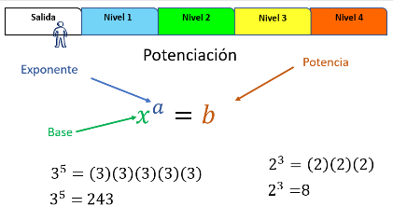

En el ejemplo, la “x” representa la base. Es el número que se multiplica por sí mismo.

La letra “a” es el exponente. Indica el número de veces que se multiplica la base.

Donde “x” y “a” son números naturales cualesquiera.

La letra “b” es la potencia. Es el resultado de la operación.

En conclusión: la potenciación es la operación donde la cantidad, llamada base, se multiplica por sí misma las veces que indique el exponente.

Entonces, si tengo como base el número 2 y un exponente 3, ¿se multiplica por sí mismo el número 2 tres veces?

El 2 elevado a la potencia 3 es igual a multiplicar 2 por 2 por 2, cuyo resultado es 8.

Antes de completar el banderazo de salida, encuentra el resultado de 3 elevado a la potencia 5.

La base es 3 y se multiplica por sí mismo 5 veces, que indica el exponente. El resultado es 243.

Con esta información ya puedes resolver el último reto para avanzar al nivel 1.

Pero antes analiza el siguiente audiovisual.

- Potencias
https://www.youtube.com/watch?v=Dj_RkbV6h1Q

Interesante conocer esta quinta operación matemática que te permite encontrar resultados de manera rápida.

Comienza con la siguiente actividad:

Completa las 3 fichas con las respuestas del recuadro. Los 3 elementos de la potenciación son: la base, la potencia y el ____________.

Tienes la base y la potencia, lo que completa es el exponente.

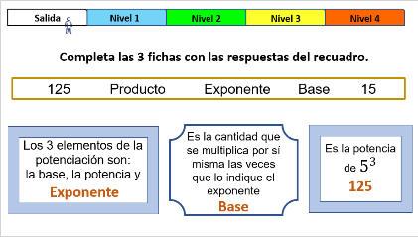

Es correcto, la siguiente frase:

Es la cantidad que se multiplica por sí misma las veces que lo indica el exponente.

Lo que se multiplica por sí misma las veces que indica el exponente es la base.

¡Correcto!, por último:

Es la potencia de 5 al cubo.

Base 5, exponente 3, multiplicas 5 por 5, igual a 25 y otra vez por 5.

El resultado es: 125. Pasa al nivel 1, debes tener presente las ideas relevantes en sus apuntes para conseguir el próximo.

En las potencias con exponentes enteros, los exponentes pueden expresarse como un producto, como un cociente, o bien, como la potencia de una potencia.

Entonces, pueden aparecer multiplicándose, dividiendo o incluso como una potencia de la misma potencia que ya se tiene.

De hecho, existen leyes de los exponentes que ayudan a efectuar de manera sencilla algunas operaciones con potencias de la misma base.

Hay dos situaciones.

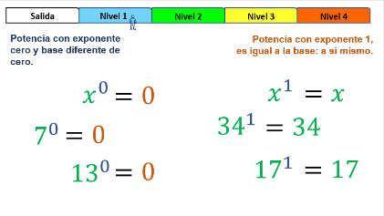

1.- Potencia con exponente cero y base diferente de cero.

“x” elevado a la potencia cero, es igual a 1,
“7” elevado a la potencia cero, es igual a 1,
13 elevado a la potencia cero, es igual a 1.

Todo número con exponente cero, es decir, elevado a potencia cero, es igual a 1.

Cuando el cero está elevado a la potencia cero, se dice que el resultado es indeterminado.

2.- Potencia con exponente 1 es igual a la base: a sí mismo.

“x” a la potencia 1 es igual a “x”
34 a la potencia 1 es igual a 34
17 a la potencia 1 es igual a la misma base: 17.

En el siglo XV, el matemático francés Nicolás Chuquet introdujo una notación exponencial.

Antes de continuar, observa el siguiente audiovisual del minuto 2:50 al 3:22.

- Leyes de los exponentes y notación científica
https://www.youtube.com/watch?v=bXMhMhL1Mkg

Con la notación exponencial escribió el exponente en forma de número arriba de la base, y enunció que cualquier número elevado a la potencia cero es igual a uno.

Recordarás que lo aprendiste en la primera situación.

En uno de los libros de texto de Matemáticas, se encontró el siguiente texto:

Los babilonios utilizaban la elevación a potencias como auxiliar de la multiplicación. Los griegos, por su parte, tenían predilección por los cuadrados y los cubos.

Durante el siglo III de nuestra era, Diofanto inventó la notación para expresar la primera, la segunda y la tercera potencia de “x” y fue, en el siglo XVII, donde Descartes introdujo la notación que actualmente conoces.

En el nivel 1 está la multiplicación de potencias con la misma base. Anota en tu cuaderno cada caso.

Se consideran dos potencias que tengan la misma base, por ejemplo:

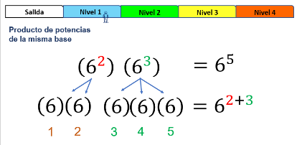

6 elevado al cuadrado y 6 elevado al cubo, en ambos casos, la base es 6, ahora se multiplican.

6 al cuadrado significa que 6 aparece como factor 2 veces indicadas en el exponente 2.

Y, 6 elevado al cubo significa tener como factor al 6, 3 veces como lo indica el exponente 3.

Entonces, al multiplicar el 6, el número de veces que indican cada exponente, aparece como factor una, dos, tres, cuatro, cinco veces y eso se puede escribir: 6 a la potencia 5.

En el resultado, se observa que la potencia 5 equivale a sumar los exponentes 2 más 3 y dejar la misma base.

Esto se aplica con cualquier multiplicación de potencias, sólo deben de cumplir la condición de tener la misma base.

La ley de multiplicación o producto de potencias con la misma base, como se escribe:

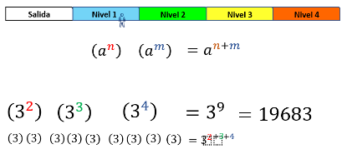

“a” elevada a la potencia “n”, por “a” elevada a la potencia “m”, es igual a “a” elevada a la potencia “n” más “m”.

¿Piensas que suceda lo mismo si se multiplican varias potencias con la misma base?

Por ejemplo: Tres al cuadrado, por tres al cubo, por tres a la cuarta es igual a tres a la novena.

Teniendo en cuenta la ley de multiplicación de potencias, con la misma base, se tienen que sumar los exponentes de las potencias y en el ejemplo se obtiene 3 elevado a la 2 más 3, más 4, que es igual a 3 elevado a la potencia 9.

Se tiene 3 a la potencia 9, se realizan las operaciones multiplicando el 3 por sí mismo NUEVE veces, el resultado es 19 683.

De la misma forma, para avanzar en el juego se resuelve una situación con multiplicación de potencias con la misma base.

El tema hay que practicarlo en cada nivel. Para cerrar el nivel 1 se resuelve la multiplicación con base 5, pero diferentes exponentes enteros.

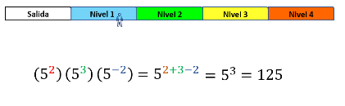

Se tiene 5 a la potencia 2, o bien 5 al cuadrado, por 5 a la potencia 3, por 5 a la potencia 2 negativo.

¿Cómo expreso esta multiplicación con un solo exponente?, ¿cuál es el resultado?

¿Qué se hace cuando aparece un exponente negativo?

La base es la misma: 5. Los exponentes son diferentes, en este caso 2, 3 y 2 negativo, los cuales se suman.

Se deben de tener presentes las operaciones de números con signo. Entonces 2 más 3 menos 2 es igual a 3.

Por lo tanto, la multiplicación con un solo exponente se expresa 5 a la potencia 3.

Para resolverla, se multiplica la base tres veces por sí misma: 5 por 5 por 5.

El resultado es 125.

En este momento te encuentras “en progreso” de aprender la potenciación.

Otra ley de los exponentes es: cociente de potencias con la misma base.

Se tiene 3 a la potencia 5 entre 3 a la potencia 2, se representa cada potencia en su forma desarrollada:

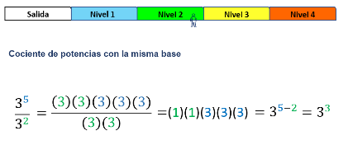

3 por 3 por 3 por 3 por 3, entre 3 por 3.

Se simplifica: 3 entre 3 igual a 1, 3 entre 3 igual a 1, por 3 por 3 por 3.

Es decir, el resultado es 3 a la potencia 3.

El exponente 3 en el resultado no se obtuvo de una suma ni una multiplicación de los exponentes, ¿qué operación da ese resultado?, ¿qué tal si restas los exponentes?

El resultado es igual a la base elevada a la diferencia de los exponentes.

¿Cómo se puede enunciar la ley de cociente de potencias con la misma base?

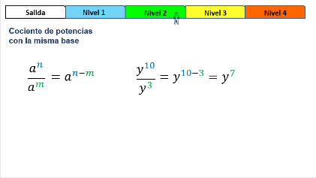

Tomando en cuenta lo anterior, se expresa:

“a” elevada a la “n”, entre “a” elevada a la “m”, es igual a “a” elevada a la diferencia de “n” y “m”.

Si tienes presente esta ley, todos los ejercicios se resuelven sin problema.

Se utiliza la literal “y” como la base.

“y” elevada a la potencia 10 entre “y” elevada a la potencia 3.

Al simplificar y reducir a su mínima expresión es igual a “y” elevada a la potencia siete. Porque la diferencia de 10 y 3 es 7.

El resultado de dividir 10 a la potencia 6 entre 10 a la potencia 2 es igual a 10 a la potencia 3.

¿Falso o verdadero?

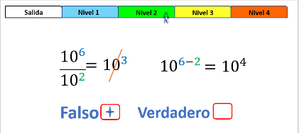

Es falso, porque al obtener la diferencia de los exponentes 6 y 2, el resultado es 4.

Ahora observa el siguiente ejercicio y contesta.

7 elevado a la potencia 8 entre 7 elevado a la potencia 8, ¿cómo se expresa la base con una sola potencia?

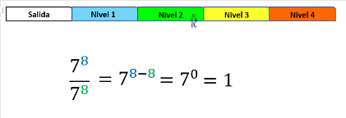

De acuerdo con lo visto, se tiene que el cociente de 7 elevado a la misma potencia, en este caso 8, se restan 8 menos 8, es igual a cero.

La expresión con una sola potencia es 7 elevado a la potencia cero. Y, ¿cuál sería el resultado?

Todo número elevado a la potencia cero da como resultado 1.

Conviene aclarar que todo número diferente de cero elevado a la potencia cero, da como resultado 1.

Has accedido al nivel 3 y queda un solo nivel más para “potenciar su conocimiento”.

La ley que se estudia es la potencia de potencia, donde hay una base elevada a una potencia que, a su vez, está elevada a otra potencia.

Quiere decir que un número elevado a una potencia, al mismo tiempo se eleva a otra, por eso el nombre de esta ley.

Y, la pregunta es: ¿cómo se resuelve este tipo de expresiones?, ¿qué se debe hacer con los exponentes?

Con atención, analiza el siguiente ejemplo de potencia de potencia.

8 al cubo, elevado a la potencia 3.

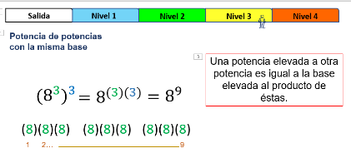

Quiere decir que 8 de base se multiplica por sí mismo tres veces, ¿a qué es igual esta operación?

Observa la forma en que está escrita la operación, el número que está fuera del paréntesis afecta a todo el número que está adentro.

Es decir, la multiplicación de 3 veces la base 8, debes repetirla 3 veces.

En esta ocasión, la suma de los exponentes no coincide con el número de veces que se multiplica el 8, pero ¿qué pasa si multiplicas los exponentes?

El resultado es 8 elevado a la potencia 9. Porque 3 por 3 es 9 y coincide con el número de veces que se multiplica la base.

Por lo tanto, una potencia elevada a otra potencia es igual a la base elevada al producto de las potencias.

Con base en esta ley, resuelve algunos ejemplos.

Es importante recalcar que los exponentes se deben de multiplicar.

En las siguientes operaciones, identifica el resultado incorrecto.

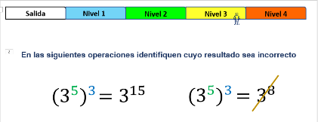

Primero, se tiene que analizar 3 elevado a la potencia 5, elevado a la potencia 3, es igual a 3 elevado a la potencia 15.

Los exponentes 5 y 3, la ley dice que se multiplican, 5 por 3 es igual a 15. Esta expresión es correcta.

En la segunda expresión, el resultado 3 elevado a la potencia 8 es incorrecto. Los exponentes no se suman, se multiplican.

Para acceder al último nivel del juego, “Potencia tu conocimiento”, se utiliza todo lo estudiado durante la sesión.

Este último reto se resuelve con la aplicación de las leyes de los exponentes.

Analiza el siguiente reto:

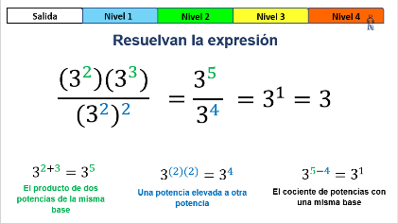

3 al cuadrado por 3 al cubo, entre 3 al cuadrado elevado a la potencia 2.

¿Cuál es el resultado?

Primero se realiza una síntesis de la ley de los exponentes de la misma base.

El producto de dos potencias de la misma base es igual a esa base elevada a la suma de las dos potencias.

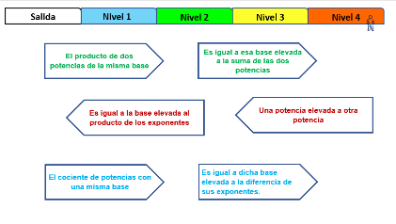

Una potencia elevada a otra potencia es igual a la base elevada al producto de los exponentes.

El cociente de potencias con una misma base es igual a dicha base elevada a la diferencia de sus exponentes.

Y para resolver el reto propuesto, se hace por partes.

Entonces, 3 al cuadrado por 3 al cubo es igual a 3 elevado a la suma de 2 y 3, el resultado es 3 a la potencia 5.

3 al cuadrado elevado a su vez a la potencia 2, es igual a 3 elevado al producto de 2 por 2, es decir, 3 elevado a la potencia 4.

3 elevado a la potencia 5, entre 3 elevado a la potencia 4, es igual a 3 elevado a la diferencia de 5 y 4, cuyo resultado es 3 elevado a la potencia uno.

Al principio, se mencionó que cualquier número elevado a la potencia 1 es igual al mismo número, por lo tanto, el resultado final es 3.

Lograste terminar los cuatro niveles trabajando en equipo.

El Reto de Hoy:

Para resolver dudas o ejercitar lo aprendido, te puedes apoyar en tu libro de texto.

¡Buen trabajo!

Gracias por tu esfuerzo.

